# КИЇВСЬКИЙ НАЦІОНАЛЬНИЙ УНІВЕРСИТЕТ імені ТАРАСА ШЕВЧЕНКА



## ФАКУЛЬТЕТ ІНФОРМАЦІЙНИХ ТЕХНОЛОГІЙ

**Кафедра прикладних інформаційних систем**

**Звіт до лабораторної роботи №2**

# з курсу

**«Інженерія програмного забезпечення»**

*Студента 2 курсу*

*групи ПП-21 спеціальності 122 «Комп'ютерні науки» ОП «Прикладне програмування»*

%username%

*Викладач:*

Бойко Ю.П.

## Київ – 202

**1.Назва роботи**

Побудова діаграм класів

1. **Тема роботи**

Побудова діаграм класів

1. **Мета роботи**

Вивчення діаграм класів та їх застосування в процесі проектування.

1. **Виконання**

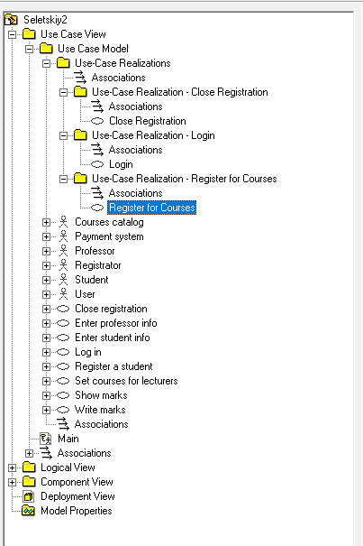

Створення структури папок

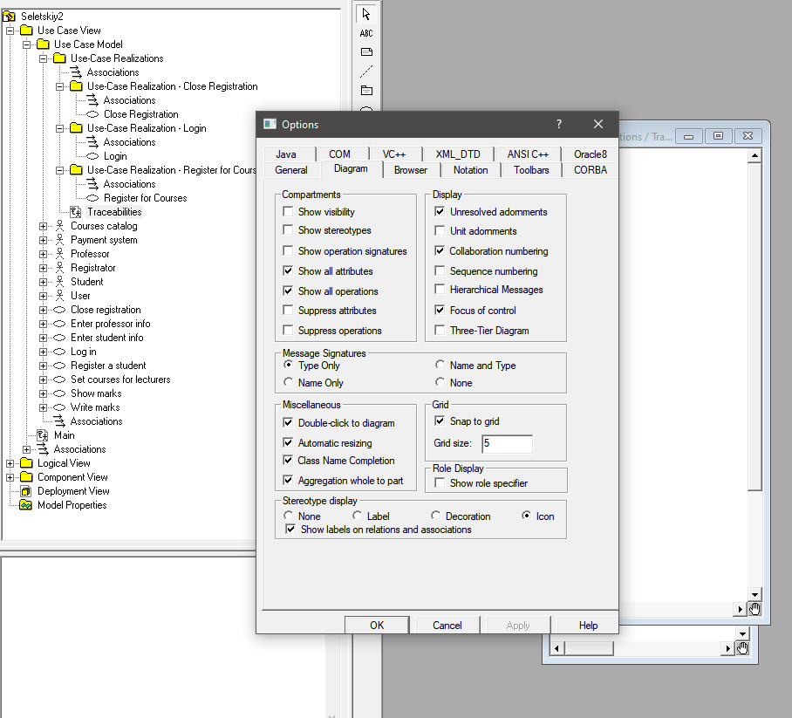

Створення варіантів використання, діаграми та налаштування

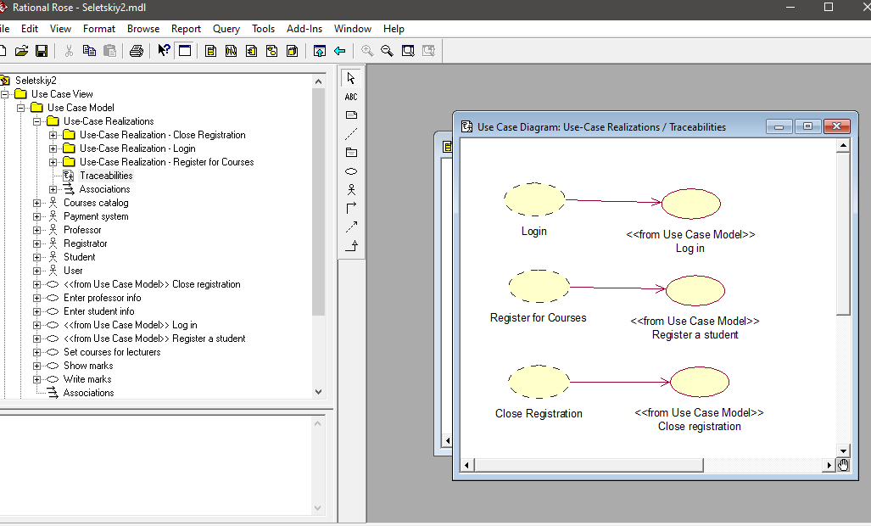

Розташування варіантів використання та створення ассоціацій

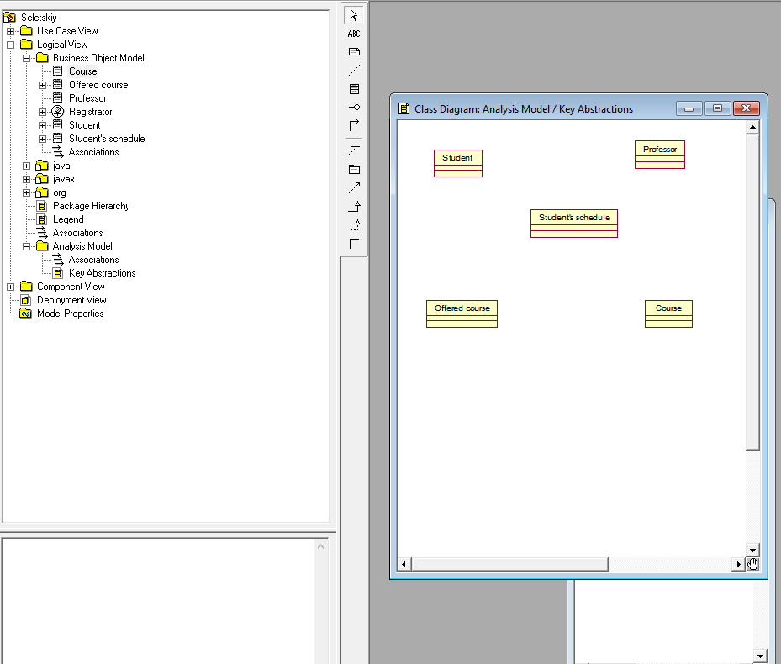

Створення діаграми абстракцій

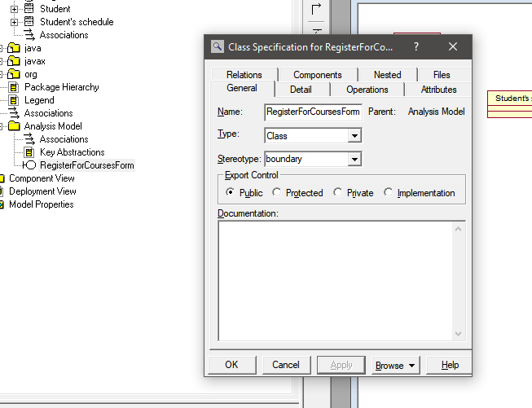

Налаштування класу

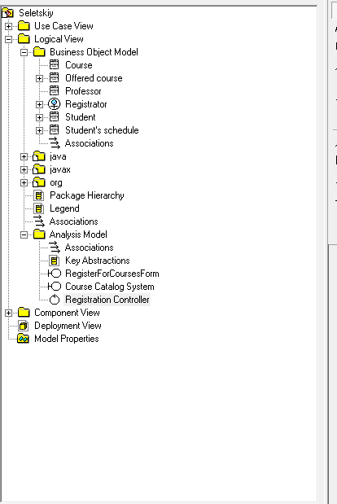

Створення класів та налаштування їх стереотипів

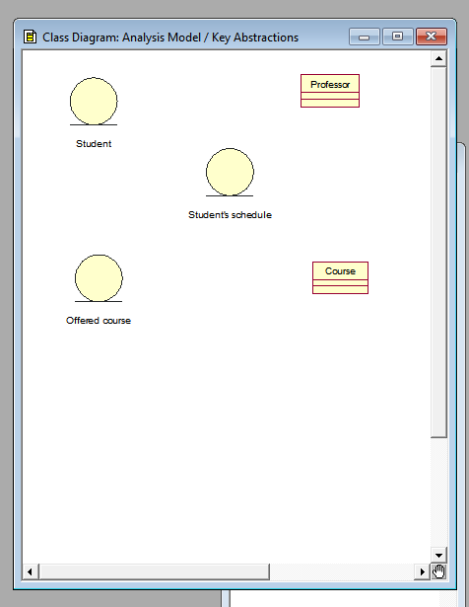

Призначення класам стереотипа “Entity”

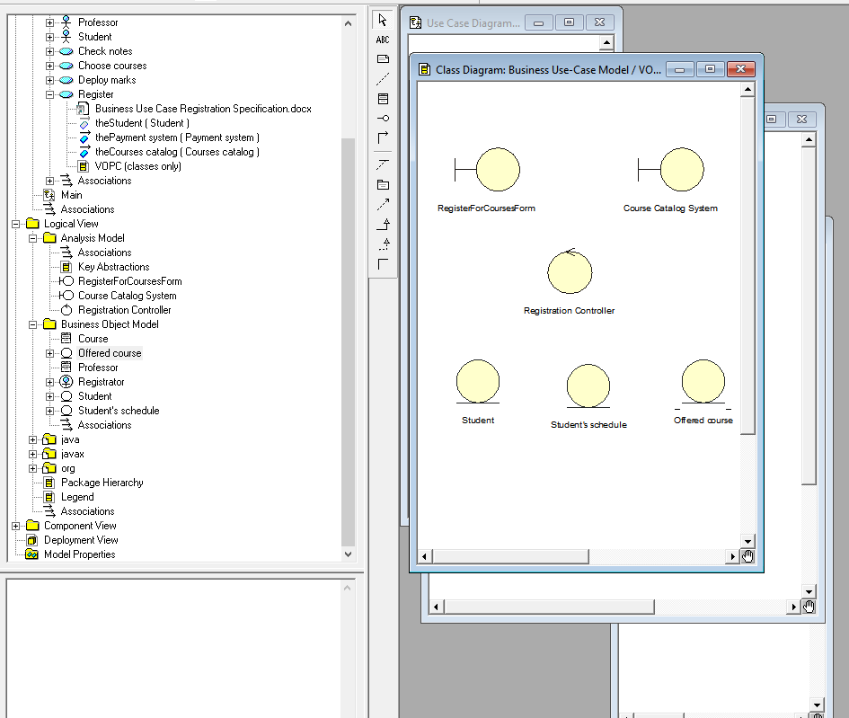

Створення діаграми та розташування

1. **Контрольні питання**
2. Призначення діаграм класів. Для чого використовується діаграма класів на стадії аналізу і на стадії проектування?

Діаграма класів відображає класи та їх взаємовідносини: вона є логічним

аспектом проекту. На стадії проектування діаграми класів застосовують для передачі структури класів, що формують архітектуру системи.

1. Назвіть основні компоненти діаграм класів та основні типи статичних зв'язків між класами.

Компоненти: асоціації, атрибути, операції, обмеження. Основні типи статичних зв’язків: асоціації (наприклад, менеджер може вести кілька проектів) та підтипи (працівник є різновидом особистості)

1. Що являє собою асоціація? У чому зміст множинності асоціацій? У чому відмінність атрибутів від асоціацій?

Асоціації - це зв'язки між екземплярами класів. Множинність вказує, скільки об'єктів може брати участь у даному зв'язку.

1. Що являє собою операція класу? У чому зміст узагальнення?

Атрибути припускають єдиний напрямок навігації – від типу до атрибута.

1. **Висновки**

В результаті виконання даної лабораторної роботи були досліджені діаграми класів та їх застосування в процесі проектування в CASE-засобі Rational Rose. Також було створено новий проект, вивчено діаграми варіантів використання та застосувано їх в процесі постановки вимог до проектованої системи.

Вважаю дану лабораторну роботу виконаною в повному обсязі.